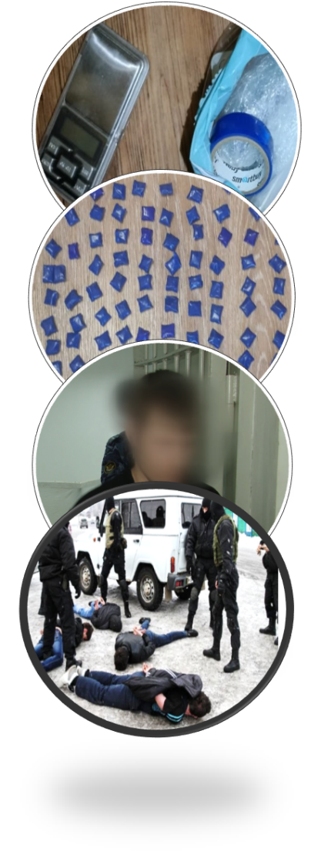
Наркотики – это не круто! Сегодня модно быть здоровым и дружить с законом!

Желая вовлечь тебя в незаконный оборот наркотиков и сделать послушным орудием в своих руках, наркодилер может использовать следующие уловки:
1) Разместить в сети Интернет незаконную рекламу употребления наркотиков, информацию о местах их потребления и продажи с целью заинтересовать тебя.
2) Обратиться к тебе прямо или через популярные мессенджеры и социальные сети с предложением распространять наркотики в своем городе, в том числе стать «закладчиком».
3) Пообещать тебе высокий доход, «гибкий» график работы и полную безопасность от полиции за участие в наркоторговле.
4) Предложить тебе быть доставщиком или курьером, умолчав о том, что речь идет о доставке наркотических средств (под видом симок, шоколада, иных товаров).
НО ПОМНИ, что на территории Российской Федерации свободный оборот наркотических средств запрещен!
Для сбытчика наркотиков (равно «кладмена», «курьера», «закладчика» и т.д.) предусмотрено уголовное наказание
ОТ ЧЕТЫРЕХ ЛЕТ ДО ПОЖИЗНЕННОГО ЛИШЕНИЯ СВОБОДЫ:

УНК ГУ МВД России по Алтайскому краю

